**BAB IV**

**HASIL DAN PEMBAHASAN**

1. **Perancangan Sistem**

Perancangan sistem adalah suatu tahap untuk merancang program. Dapat diartikan juga sebagai pengembangan sistem dari sistem yang sedang berjalan. Dimana masalah yang terjadi pada sistem yang sedang berjalan diharapkan dapat diperbaiki dengan sistem yang sudah diperbaiki. Serta dapat membantu memperbaiki fungsi yang sudah ada agar dapat lebih baik lagi.

1. **Tujuan Perancangan Sistem**

Tujuan perancangan ini adalah untuk dapat menghasilkan suatu rancangan pengembangan sistem yang diusulkan. Perancangan sistem ini memberikan gambaran umum sistem yang memberikan seluruh rincian sistem yang diusulkan. Pengembangan ini bertujuan untuk memperbaiki sistem agar dapat memenuhi kebutuhan, kenyamanan, kemudahan, dan keamanan dalam melakukan proses bisnis.

1. **Gambaran Umum Sistem Yang Diusulkan**

Gambaran umum sistem yang diusulkan pada perancangan sistem ini adalah menambahkan proses bisnis konvensional dibantu dengan terkomputerisasi. Proses yang dimaksud mulai dari mengolah data reservasi tamu, data kamar, data tamu dan pembayaran reservasi sampai degan pembuatan laporan-laporan reservasi. Sistem Informasi reservasi di pahuta resort ini diharapkan dapat membantu dalam melakukan proses bisnis, mengefiesiensikan waktu dalam menjalankan seluruh proses bisnis. Yang lebih utama adalah Sistem Informasi ini dapat menyelesaikan masalah-masalah yang terjadi dalam proses bisnis konvensional dan dapat menghasilkan informasi yang tepat, cepat dan pasti akurat.

1. **Perancangan Prosedur Yang Diusulkan**

Dalam perancangan prosedur yang diusulkan mencakup gambaran umum sistem informasi reservasi pada patuha resort yang diusulkan penulis dimulai dari diagram konteks sistem, diagram arus data, kamus data, perancangan basis data, relasi tabel, sampai dengan relasi antar entitas.

#### Diagram Konteks

Diagram konteks adalah model atau pola yang menggambarkan hubungan sistem dengan lingkuan luar. Diagram konteks sistem informasi yang diusulkan adalah sebagai berikut :



**Gambar 4.1 Diagram Konteks yang diusulkan**

#### Data Flow Diagram

Data Flow Diagram (DFD) merupakan suatu diagram yang menggunakan notasi-notasi untuk menggambarkan arus data dari sistem, yang penggunaanya sangat membantu untuk memahami sistem secara logika, terstruktur dan jelas. Data Flow Diagram sistem yang diusulkan adalah sebagai berikut :

##### **DFD Level 1**

Berikut ini merupakan Data flow diagram level 1 dari sistem informasi yang diusulkan.



**Gambar 4.2 DFD level 1 Sistem yang diusulkan**

##### **DFD Level 2**

DFD level 2 merupakan pecahan dari DFD level 1 yang sudah penulis jabarkan diatas. Berikut ini merupakan Data flow diagram level 2 dari sistem informasi reservasi pada patuha resort yang diusulkan.

**1. DFD level 2 proses 1.0 pendaftaran tamu baru**



**Gambar 4.3 DFD level 2 proses 1.0 pendaftaran tamu**

**2. DFD level 2 proses 2.0 reservasi kamar**



**Gambar 4.4 DFD level 2 proses 2.0 reservasi kamar**

**3. DFD level 2 proses 3.0 check in tamu**



**Gambar 4.5 DFD level 2 proses 3.0 check in tamu**

**4. DFD level 2 proses 4.0 pembelian makanan restoran**



**Gambar 4.6 DFD level 2 proses 4.0 pembelian makanan restoran**

**5. DFD level 2 proses 5.0 check out tamu**



**Gambar 4.7 DFD level 2 proses 5.0 check out tamu**

#### Kamus Data

Kamus data atau *Data Dictionary* adalah katalog fakta tentang data dan kebutuhan-kebutuhan informasi dari suatu informasi untuk mendefinisikan data yang mengalir dari sistem dengan lengkap. Kamus data dibuat berdasarkan arus data yang ada dalam DFD (Data Flow Diagram) dan hanya ditunjukkan arus datanya saja.

Berikut ini dijelaskan kamus data yang akan dirancang pada perancangan sistem informasi sebagai berikut :

|  |  |  |
| --- | --- | --- |
| 1. | Nama arus | : data tamu |
|  | Alias | : - |
|  | Arus Data | : tamu – proses 1.0, tamu – proses 1.1, proses 1.1 – proses 1.2, proses 1.2 – tabel tamu, tabel tamu – proses 1.2 |
|  | Struktur Data | : Kode_tamu, nama_tamu, telepon, alamat, email, password, status |
| 2. | Nama arus | : data pesanan kamar |
|  | Alias | : data reservasi kamar |
|  | Arus Data | : tamu – proses 2.0, proses 2.0 – tabel reservasi, tabel reservasi – proses 2.0, tamu – proses 2.1, tabel reservasi – proses 2.1, proses 2.2 – tabel reservasi, tabel reservasi – proses 2.3, tabel reservasi – proses 2.4 |
|  | Struktur Data | : Kode_reservasi, kode_tamu, tgl_reservasi, tgl_checkin, tgl_checkout, kode_kamar, jumlah_kamar, total_bayar, uang_muka, status_reservasi, extrabed, alasan_pembatalan |
| 3. | Nama arus | : data pembayaran |
|  | Alias | : - |
|  | Arus Data | : tamu – proses 2.0, proses 2.0 – tabel pembayaran, tamu – proses 2.3, proses 2.3 – tabel pembayaran |
|  | Struktur Data | : Kode_reservasi, tgl_bayar, jumlah_transfer, norek_pengirim, bank_tujuan, bukti |
| 4. | Nama arus | : data checkin |
|  | Alias | : - |
|  | Arus Data | : proses 3.0 – tabel checkin, tabel checkin – proses 5.0, proses 3.2 – tabel check in |
|  | Struktur Data | : Kode_reservasi, tanggal_checkin, jam_checkin, no_kamar |
| 5. | Nama arus | : data menu resto |
|  | Alias | : - |
|  | Arus Data | : tabel menu resto – proses 4.0, tabel menu resto – proses 4.1 |
|  | Struktur Data | : Kode_menu, nama_menu, harga_menu |
| 6. | Nama arus | : data pembelian makanan |
|  | Alias | : data resto |
|  | Arus Data | : tamu – proses 4.0, tamu – proses 4.1, proses 4.1 – tabel resto, tabel resto – proses 4.2 |
|  | Struktur Data | : Kode_reservasi, no_bill, tgl_makan, total, status, kode_menu, jumlah, subtotal |
| 7. | Nama arus | : data kamar |
|  | Alias | : - |
|  | Arus Data | : tabel kamar – proses 3.0, tabel kamar – proses 3.2 |
|  | Struktur Data | : kode_kamar, nama_kamar, fasilitas, gambar, weekday, weekend |

### Perancangan Basis Data

Perancangan Basis Data adalah proses untuk menentukan isi dan pengaturan data yang dibutuhkan untuk mendukung berbagai rancangan sistem. Di dalam perancangan basis data terdapat proses normalisasi, penjelasan mengenai ERD, struktur file dan kodifikasi.

#### Normalisasi

Normalisasi merupakan teknik analisis data yang mengorganisasikan atribut-atribut data dengan cara mengelompokkan sehingga terbentuk entitas yang non-redundan, stabil, dan fleksible.

Berikut adalah normalisasi untuk perancangan sistem yang diusulkan :

**Bentuk tidak normal**

Bentuk ini merupakan kumpulan data yang akan direkam, tidak ada keharusan mengikukti format tertentu, dapat saja data tidak lengkap atau terduplikasi. Berikut ini bentuk data tidak normal :

{Kode_reservasi, tanggal_checkin, jam_checkin, no_kamar, kode_kamar, nama_kamar, fasilitas, gambar, weekday, weekend, kode_kamar, no_kamar, status_kamar, Kode_menu, nama_menu, harga_menu, Kode_reservasi, tgl_bayar, jumlah_transfer, norek_pengirim, bank_tujuan, bukti, Kode_reservasi, kode_tamu, tgl_reservasi, tgl_checkin, tgl_checkout, kode_kamar, jumlah_kamar, total_bayar, uang_muka, status_reservasi, extrabed, alasan_pembatalan, Kode_tamu, nama_tamu, telepon, alamat, email, password, status, No_bill, kode_menu, jumlah, subtotal, Kode_reservasi, no_bill, tgl_makan, total, status, kode_reservasi, kode_kamar, jumlah_kamar, extrabed, subtotal}

**Bentuk normal ke satu (1 NF)**

Pada tahap ini dilakukan penghilangan beberapa group elemen yang berulang agar menjadi satu harga tunggal yang berinteraksi di antara setiap baris pada suatu tabel. Berikut bentuk data normal ke satu (1 NF) :

{Kode_reservasi, tanggal_checkin, jam_checkin, no_kamar, kode_kamar, nama_kamar, fasilitas, gambar, weekday, weekend, ~~kode_kamar~~, ~~no_kamar~~, status_kamar, Kode_menu, nama_menu, harga_menu, Kode_reservasi, tgl_bayar, jumlah_transfer, norek_pengirim, bank_tujuan, bukti, ~~Kode_reservasi~~, kode_tamu, tgl_reservasi, tgl_checkin, tgl_checkout, ~~kode_kamar~~, jumlah_kamar, total_bayar, uang_muka, status_reservasi, extrabed, alasan_pembatalan, ~~Kode_tamu~~, nama_tamu, telepon, alamat, email, password, status, No_bill, ~~kode_menu~~, jumlah, subtotal, ~~Kode_reservasi~~, ~~no_bill~~, tgl_makan, total, status, ~~kode_reservasi~~, ~~kode_kamar~~, ~~jumlah_kamar,~~ ~~extrabed~~, subtotal }

**Bentuk normal ke dua (2 NF)**

|  |  |  |
| --- | --- | --- |
| Kamar_jenis | : | *kode_kamar, nama_kamar, fasilitas, gambar, weekday, weekend |
| Kamar | : | **kode_kamar, *no_kamar, status_kamar |
| Menu_resto | : | *Kode_menu, nama_menu, harga_menu |
| Reservasi | : | *Kode_reservasi, **kode_tamu, tgl_reservasi, tgl_checkin, tgl_checkout, **kode_kamar, jumlah_kamar, total_bayar, uang_muka, status_reservasi, extrabed, alasan_pembatalan, tanggal_checkin, jam_checkin, **no_kamar |
| Tamu | : | *Kode_tamu, nama_tamu, telepon, alamat, email, password, status |
| Resto | : | **Kode_reservasi, *no_bill, tgl_makan, total, status, **kode_menu, jumlah, subtotal |

**Bentuk normal ke tiga (3 NF)**

|  |  |  |
| --- | --- | --- |
| Check_in | : | **Kode_reservasi, tanggal_checkin, jam_checkin, **no_kamar |
| Kamar_jenis | : | *kode_kamar, nama_kamar, fasilitas, gambar, weekday, weekend |
| Kamar | : | **kode_kamar, *no_kamar, status_kamar |
| Menu_resto | : | *Kode_menu, nama_menu, harga_menu |
| Pembayaran | : | **Kode_reservasi, tgl_bayar, jumlah_transfer, norek_pengirim, bank_tujuan, bukti |
| Reservasi | : | *Kode_reservasi, **kode_tamu, tgl_reservasi, tgl_checkin, tgl_checkout, total_bayar, uang_muka, status_reservasi, alasan_pembatalan |
| Tamu | : | *Kode_tamu, nama_tamu, telepon, alamat, email, password, status |
| Resto_detail | : | **No_bill, **kode_menu, jumlah, subtotal |
| Resto | : | **Kode_reservasi, *no_bill, tgl_makan, total, status |
| Reservasi_detail | : | **kode_reservasi, **kode_kamar, jumlah_kamar, extrabed, subtotal |

#### Relasi Tabel

Relasi antar tabel menggambarkan hubungan antar tabel-tabel yang ada pada suatu sistem pengolahan data. Berikut ini merupakan tabel relasi yang diusulkan pada sistem informasi patuha resort.



**4.8 Tabel Relasi**

#### ERD

Pada *Entity Relationship Diagram* (ERD), hubungan antar file direlasikan dengan kunci relasi (Relational Key) yang merupakan kunci utama dari masing-masing file. Berikut ini merupakan ERD yang diusulkan pada sistem informasi patuha resort.



**Gambar 4.9 ERD**

#### Struktur File

Struktur file merupakan penjelasan tentang *file* dalam tabel, mengenai nama *field (field name)*, jenis tipe data *(type)*, lebar atau ukuran *(size)*, dan keterangan dari data tersebut. Struktur file dalam sistem informasi reservasi di patuha resort adalah sebagai berikut.

1. **Tabel Check_in**

Fungsi : Menyimpan data check in

Jenis : Tabel Master

Primary key : -

Foreign Key : kode_reservasi, no_kamar

**Tabel 4.1 Check_in**

|  |  |  |
| --- | --- | --- |
| **Nama Field** | **Type** | **Size** |
| kode_reservasi | Varchar | 14 |
| tanggal_checkin | Date |  |
| jam_checkin | Varchar | 15 |
| no_kamar | Varchar | 2 |

1. **Tabel Kamar**

Fungsi : Menyimpan data kamar

Jenis : Tabel Master

Primary key : no_kamar

Foreign Key : kode_kamar

**Tabel 4.2 Kamar**

|  |  |  |
| --- | --- | --- |
| **Nama Field** | **Type** | **Size** |
| kode_kamar | Varchar | 3 |
| no_kamar | Varchar | 2 |
| status_kamar | Varchar | 15 |

1. **Tabel Kamar_jenis**

Fungsi : Menyimpan data jenis kamar

Jenis : Tabel Master

Primary key : kode_kamar

Foreign Key : -

**Tabel 4.3 Kamar_jenis**

|  |  |  |
| --- | --- | --- |
| **Nama Field** | **Type** | **Size** |
| kode_kamar | Varchar | 3 |
| nama_kamar | Varchar | 35 |
| fasilitas | Text |  |
| gambar | Text |  |
| weekday | Int | 11 |
| weekend | Int | 11 |

1. **Tabel Menu_resto**

Fungsi : Menyimpan data menu restoran

Jenis : Tabel Master

Primary key : kode_menu

Foreign Key :

**Tabel 4.4 Menu_resto**

|  |  |  |
| --- | --- | --- |
| **Nama Field** | **Type** | **Size** |
| kode_menu | Varchar | 4 |
| nama_menu | Varchar | 35 |
| harga_menu | Int | 11 |

1. **Tabel Pembayaran**

Fungsi : Menyimpan data pembayaran

Jenis : Tabel Transaksi

Primary key : -

Foreign Key : kode_reservasi

**Tabel 4.5 Pembayaran**

|  |  |  |
| --- | --- | --- |
| **Nama Field** | **Type** | **Size** |
| kode_reservasi | Varchar | 14 |
| tgl_bayar | Date |  |
| jumlah_transfer | Int | 11 |
| norek_pengirim | Varchar | 35 |
| bank_tujuan | Varchar | 15 |
| bukti | Text |  |

1. **Tabel Reservasi**

Fungsi : Menyimpan data reservasi kamar hotel

Jenis : Tabel Master

Primary key : kode_reservasi

Foreign Key : kode_tamu

**Tabel 4.6 Reservasi**

|  |  |  |
| --- | --- | --- |
| **Nama Field** | **Type** | **Size** |
| kode_reservasi | Varchar | 14 |
| kode_tamu | Varchar | 10 |
| tgl_reservasi | Date |  |
| tgl_checkin | Date |  |
| tgl_checkout | Date |  |
| kode_kamar | Varchar | 3 |
| jumlah_kamar | Int | 11 |
| total_bayar | Int | 11 |
| uang_muka | Int | 11 |
| status_reservasi | Varchar | 15 |
| extrabed | Varchar | 10 |
| alasan_pembatalan | Text |  |

1. **Tabel Resto**

Fungsi : Menyimpan data restoran

Jenis : Tabel Transaksi

Primary key : no_bill

Foreign Key : kode_reservasi

**Tabel 4.7 resto**

|  |  |  |
| --- | --- | --- |
| **Nama Field** | **Type** | **Size** |
| kode_reservasi | Varchar | 14 |
| no_bill | Varchar | 9 |
| tgl_makan | Date |  |
| total | Int | 11 |
| status | Varchar | 15 |

1. **Tabel Resto_detail**

Fungsi : Menyimpan data restoran

Jenis : Tabel transaksi

Primary key : -

Foreign Key : no_bill, kode_menu

**Tabel 4.8 Resto_detail**

|  |  |  |
| --- | --- | --- |
| **Nama Field** | **Type** | **Size** |
| no_bill | Varchar | 9 |
| kode_menu | Varchar | 4 |
| jumlah | Int | 11 |
| subtotal | Int | 11 |

1. **Tabel Tamu**

Fungsi : Menyimpan data tamu hotel

Jenis : Tabel Master

Primary key : kode_tamu

Foreign Key : kode_tamu

**Tabel 4.9 Tamu**

|  |  |  |
| --- | --- | --- |
| **Nama Field** | **Type** | **Size** |
| kode_tamu | Varchar | 10 |
| nama_tamu | Varchar | 35 |
| no_telepon | Varchar | 13 |
| alamat | Text |  |
| email | Varchar | 35 |
| password | Varchar | 35 |
| status | Int | 11 |

1. **Tabel reservasi_detail**

Fungsi : Menyimpan data detail reservasi kamar

Jenis : Tabel detail

Primary key : -

Foreign Key : kode_reservasi, kode_tamu

**Tabel 4.10 reservasi_detail**

|  |  |  |
| --- | --- | --- |
| **Nama Field** | **Type** | **Size** |
| Kode_reservasi | Varchar | 25 |
| Kode_kamar | Varchar | 25 |
| Jumlah_kamar | int | 11 |
| extrabed | Varchar | 20 |
| Subtotal | Int | 11 |

#### Kodifikasi

Kode digunakan sebagai identitas untuk setiap data, dengan tujuan mengklasifikasikan data, memasukkan data ke dalam *database*, dan untuk mengambil bermacam-macam informasi yang berhubungan dengannya.

Pengkodean yang digunakan dalam perancangan sistem informasi ini menggunakan tipe kode group, yaitu kode dibentuk dari kumpulan huruf dan angka berdasarkan jumlah *field*. Pengkodean yang digunakan tersebut, yaitu sebagai berikut:

1. kode_reservasi

RSV-280517-003

RSV : Kode Reservasi

28 : Tanggal

05 : Bulan

17 : Tahun

003 : Nomor urut

1. kode_kamar

K01

K : Kode Kamar

01 : jenis kamar

1. kode_menu

MR01

MR : Kode Menu Restoran

01 : Nomor urut menu

1. kode_tamu

T-0517-001

T : Kode Tamu

05 : Bulan

17 : Tahun

001 : Nomor urut tamu

1. **Perancangan Antar Muka**

Perancangan antar muka masih termasuk dalam tahap membangun sistem paling mendasar. Pada tahap ini dibuat rancangan-rancangan interface agar memudahkan pembuat sistem untuk mengimplementasikan ke pengkodean nantinya. Di dalam perancang antar muka, terdapat perancangan struktur menu, perancangan input, dan perancangan output.

1. **Struktur Menu**

Struktur menu merupakan gambaran menu-menu secara keseluruhan dari sistem yang dirancang. Berikut adalah struktur menu dari sistem informasi reservasi kamar hotel yang dijelaskan dibawah ini.

**1. Struktur Menu untuk Tamu**



**Gambar 4.10 Struktur Menu Tamu**

**2. Struktur Menu untuk Admin**



**Gambar 4.11 Struktur Menu Admin**

**3. Struktur Menu untuk Tamu**



**Gambar 4.12 Struktur Menu Tamu**

1. **Perancangan *Input***

Dalam perancangan *input* ini, data yang dimasukan akan mempengaruhi hasil yang ditampilkan. Adapun perancangan-perancangan *input* ada dalam perancangan ini adalah :

1. **Halaman Form Reservasi Kamar**

Halaman ini berfungsi untuk menyewa kamar bagi tamu langsung tanpa registrasi web terlebih dahulu.



**Gambar 4.13 Form Reservasi Kamar**

1. **Halaman Form Konfirmasi Pembayaran**

Halaman ini berfungsi bagi tamu member yang hendak melakukan konfirmasi pembayaran, dengan mengisi No Rekening, Bank, jumlah uang muka dan mengunggah bukti pembayaran berupa file gambar.



**Gambar 4.14 Form Konfirmasi Pembayaran**

1. **Halamam Form Registrasi Tamu**

Halaman ini berfungsi bagi tamu yang ingin menjadi member. Tamu dapat melakukan registrasi dengan menekan tombol Registrasi Tamu pada halaman utama.



**Gambar 4.15 Form Registrasi Tamu**

1. **Halaman Login Member/Admin**

Halaman ini berfungsi untuk login dan masuk ke halaman utama member. Tamu member mengisi Email dan Password lalu menekan tombol Sign In.



**Gambar 4.16 Login Tamu Member**

Halaman ini adalah Form Login Admin, digunakan untuk receptionist agar dapat masuk ke halaman administrator. Receptionist mengisi Username dan Password lalu menekan tombol Masuk.



**Gambar 4.17 Login Admin**

1. **Halaman Form Booking Kamar Hotel**

Halaman ini berfungsi untuk menyewa kamar bagi tamu yang sudah teregistrasi. Tamu member mengisi semua field sesuai dengan yang diharapkan.



**Gambar 4.18 Form Booking Kamar Hotel**

1. **Halaman Form Restoran**

Halaman ini berfungsi mengelola data menu restoran. Dengan menekan tombol Edit Data, Hapus Data, dan Tambah Data seperti pada gambar berikut.



**Gambar 4.19 Form Restoran**

1. **Halaman Form Laporan**

Halaman ini berfungsi untuk menampilkan form laporan dalam periode waktu tertentu. Dengan mengisi field Tanggal Awal dan Tanggal Akhir sesuai dengan yang diharapkan.



**Gambar 4.20 Form Laporan**

1. **Perancangan *Output***

Perancangan *Output* merupakan hasil dari apa yang kita Inputkan pada program yang dibuat, *Output* yang penulis maksud adalah laporan dari semua data yang telah diinputkan dan disimpan kedalam database kemudian di panggil kembali dalam bentuk laporan.

1. **Laporan Reservasi**

Output ini adalah hasil dari Form laporan Reservasi.



**Gambar 4.21 Laporan Reservasi**

1. **Laporan Reservasi Batal**

Output ini adalah hasil dari Form Laporan Reservasi Batal.



**Gambar 4.22 Laporan Reservasi Batal**

1. **Laporan Pendapatan**

Output ini adalah hasil dari Form Laporan Peendapatan.



**Gambar 4.23 Laporan Pendapatan**

1. **Perancangan Arsitektur Jaringan**

Perancangan arsitektur jaringan untuk member atau tamu hotel yang memakai jaringan internet, karena dapat mencakup jaringan yang sangat luas dan memudahkan dalam memperoleh informasi. Jaringan wirreless adalah jaringan tanpa kabel. Pada intinya jaringan ini memiliki prinsip dasar sama dengan jaringan konvensional yang menggunakan kabel. Bedanya terletak pada media penghantar data antar komputer. Pada jaringan wirelless proses pnyimpanan data di lakukan melelui udara dengan memanfaatkan gelombang elektromagnetik. manfaat dari jaringan ini adalah kemampuan bebas bergerak dan kemampuan aplikasi ke seluruh penjuru dunia tanpa harus memikirkan konfigurasi kabel. Teknologi jaringan nirkabel sebenarnya terbentang luas mulai dari komunikasi suara sampai dengan jaringan data yang mana membolehkan pengguna untuk membangun koneksi nirkabel pada suatu jarak tertentu. Berikut adalah perancangan arsitektur jaringan yang digunakan.



**Gambar 4.24 Perancangan Arsitektur Jaringan**

1. **Pengujian**

Pengujian merupakan bagian yang penting dalam siklus pembangunan perangkat lunak. Pengujian itu sendiri adalah mengevaluasi terhadap urutan kegiatan yang sistematis dalam mencapai tujuan sistem. Dalam hal ini dengan menguji terhadap *input*, pengelolaan (proses) dan *output* sistem Pengujian perangkat lunak ini menggunakan metode pengujian *black box*. *Black Box* adalah cara pengujian dilakukan dengan hanya menjalankan atau mengeksekusi unit atau modul kemudian diamati apakah hasil dari unit itu sesuai dengan proses bisnis yang diinginkan. Dengan kata lain, *black box* merupakan *user testing*.

1. **Rencana Pengujian**

Rencana pengujian yang akan dilakukan diantaranya terdapat dalam tabel berikut ini:

**Tabel 4.11 Rencana Pengujian**

|  |  |  |  |
| --- | --- | --- | --- |
| **Kelas Uji** | **Pengujian** | **Tingkat Uji** | **Jenis Pengujian** |
| Login | Login admin | Sistem | *Black box* |
| Mengisi data | Booking Kamar Hotel | Modul | *Black box* |
| Konfirmasi Pembayaran | Modul | *Black box* |
| Cetak laporan | Modul | *Black box* |

1. **Kasus dan Hasil Pengujian**

Sesudah melakukan rencana pengujian maka dilanjutkan dengan kasus dan hasil pengujian. Berikut kasus dan hasil pengujian:

1. **Pengujian Login Admin**

Berikut ini kasus dan hasil pengujian Login Admin:

**Tabel 4.12 Rencana Pengujian Login Admin**

|  |  |  |  |
| --- | --- | --- | --- |
| **Kasus dan Hasil Uji (Data Normal)** | | | |
| **Data Masukan** | **Yang diharapkan** | **Pengamatan** | **Kesimpulan** |
| Username : admin  Password : admin | Tercantum pada textbox username dan password | Dapat mengisi login admin sesuai yang diharapkan | [] Diterima  [ ] Ditolak |
| Klik Tombol Login | Login berhasil sesuai dengan Hak Aksesnya | Tombol Login dapat berfungsi | [] Diterima  [ ] Ditolak |
| **Kasus dan Hasil Uji (Data Salah)** | | | |
| **Data Masukan** | **Yang diharapkan** | **Pengamatan** | **Kesimpulan** |
| Username: member  Password: 11111 | Tidak dapat login | User tidak dapat login | [] Diterima  [ ] Ditolak |
| Klik Tombol Login | Tidak masuk ke form menu utama | User tidak dapat login | [] Diterima  [ ] Ditolak |

1. **Pengujian Form Booking Kamar Hotel**

Berikut ini kasus dan hasil pengujian Form Booking Kamar Hotel:

**Tabel 4.13 Pengujian Form Booking Kamar Hotel**

|  |  |  |  |
| --- | --- | --- | --- |
| **Kasus dan Hasil Uji (Data Normal)** | | | |
| **Data Masukan** | **Yang diharapkan** | **Pengamatan** | **Kesimpulan** |
| Klik menu Type Kamar | Muncul halaman Type Kamar Patuha Resort | Muncul halaman Type Kamar Patuha Resort | [] Diterima  [ ] Ditolak |
| Klik tombol Sewa Kamar | Muncul tampilan Form Booking Kamar Hotel | Muncul tampilan Form Booking Kamar Hotel | [] Diterima  [ ] Ditolak |
| Mengisi semua field pada Form Booking Kamar | Dapat mengisi semua field pada Form Booking Kamar Hotel sesuai yang diharapkan | Dapat mengisi semua field pada Form Booking Kamar Hotel sesuai yang diharapkan | [] Diterima  [ ] Ditolak |
| Klik tombol RESERVASI KAMAR | Data tersimpan dan muncul pesan “Data Tersimpan. Silahkan Melakukan Proses Selanjutnya” | Data tersimpan dan muncul pesan “Data Tersimpan. Silahkan Melakukan Proses Selanjutnya” | [] Diterima  [ ] Ditolak |
| **Kasus dan Hasil Uji (Data Salah)** | | | |
| **Data Masukan** | **Yang diharapkan** | **Pengamatan** | **Kesimpulan** |
| Mengosongkan Tanggal Check In | Dapat mengisi semua field pada Form Booking Kamar Hotel sesuai yang diharapkan | Dapat mengisi semua field pada Form Booking Kamar Hotel sesuai yang diharapkan | [] Diterima  [ ] Ditolak |
| Klik Tombol RESERVASI KAMAR | Data tidak tersimpan dan muncul pesan error “Please fill out this field” | Data tidak tersimpan dan muncul pesan error “Please fill out this field” | [] Diterima  [ ] Ditolak |

1. **Pengujian Form Konfirmasi Pembayaran**

Berikut ini kasus dan hasil pengujian Form Konfirmasi Pembayaran:

**Tabel 4.14 Pengujian Form Konfirmasi Pembayaran**

|  |  |  |  |
| --- | --- | --- | --- |
| **Kasus dan Hasil Uji (Data Normal)** | | | |
| **Data Masukan** | **Yang diharapkan** | **Pengamatan** | **Kesimpulan** |
| Klik menu Data Reservasi | Muncul tampilan Form Data Reservasi | Menampilkan informasi Form Data Reservasi | [] Diterima  [ ] Ditolak |
| Klik tombol Lakukan Pembayaran | Muncul tampilan Form Konfirmasi Pembayaran | Muncul tampilan Form Konfirmasi Pembayaran | [] Diterima  [ ] Ditolak |
| Mengisi semua field pada Form Konfirmasi Pembayaran | Dapat mengisi semua field sesuai yang diharapkan | Dapat mengisi semua field sesuai yang diharapkan | [] Diterima  [ ] Ditolak |
| Klik tombol Simpan Pembayaran | Muncul pesan “Data Pembayaran Tersimpan” dan muncul Form Data Reservasi | Muncul pesan “Data Pembayaran Tersimpan” dan muncul Form Data Reservasi | [] Diterima  [ ] Ditolak |
| **Kasus dan Hasil Uji (Data Salah)** | | | |
| **Data Masukan** | **Yang diharapkan** | **Pengamatan** | **Kesimpulan** |
| Mengosongkan field Bukti TF | Dapat mengisi semua field sesuai yang diharapkan | Dapat mengisi semua field sesuai yang diharapkan | [] Diterima  [ ] Ditolak |
| Klik Tombol simpan pemeriksaan | Data pembayaran tidak tersimpan dan muncul pesan “Please select a file” | Data pembayaran tidak tersimpan dan muncul pesan “Please select a file” | [] Diterima  [ ] Ditolak |

1. **Pengujian Form Cetak Laporan**

Berikut ini kasus dan hasil pengujian Form Cetak Laporan:

**Tabel 4.15 Pengujian Form Cetak Laporan**

|  |  |  |  |
| --- | --- | --- | --- |
| **Kasus dan Hasil Uji (Data Normal)** | | | |
| **Data Masukan** | **Yang diharapkan** | **Pengamatan** | **Kesimpulan** |
| Klik Laporan Reservasi | Muncul tampilan Form Laporan Reservasi | Muncul tampilan Form Laporan Reservasi | [] Diterima  [ ] Ditolak |
| Mengisi field tanggal dengan lengkap | Dapat mengisi tanggal laporan sesuai yang diharapkan | Dapat mengisi tanggal laporan sesuai yang diharapkan | [] Diterima  [ ] Ditolak |
| Klik tombol Cetak Laporan | Muncul tampilan output Laporan Reservasi | Muncul tampilan output Laporan Reservasi | [] Diterima  [ ] Ditolak |
| **Kasus dan Hasil Uji (Data Salah)** | | | |
| **Data Masukan** | **Yang diharapkan** | **Pengamatan** | **Kesimpulan** |
| Mengosongkan field tanggal pada Form Laporan Reservasi | Muncul pesan error “Please fill out this field” | Muncul pesan error “Please fill out this field” | [] Diterima  [ ] Ditolak |
| Klik tombol Cetak Laporan | Tampilan output Laporan Reservasi tidak ada | Tampilan output Laporan Reservasi tidak ada | [] Diterima  [ ] Ditolak |

1. **Kesimpulan Hasil Pengujian**

Berdasarkan hasil pengujian dengan kasus uji sampel seperti di atas, dapat ditarik kesimpulan bahwa perangkat lunak ini terbebas dari kesalahan sintaks dan mengeluarkan hasil sesuai harapan penulis.

1. **Implementasi**

Implementasi adalah suatu proses yang melakukan penerapan rancangan program yang telah dibuat ke dalam sebuah aplikasi pemograman dan sesuai dengan tujuan yang diharapkan dari program tersebut. Implementasi dan pengujian sistem merupakan kelanjutan dari kegiatan perancangan sistem dan dapat dipandang sebagai usaha untuk mewujudkan sistem yang dirancang. Keberhasilan implementasi dapat dilihat dari program tersebut dirancang dengan landasan yang jelas, dengan kelompok sasaran dan tujuan yang jelas.

1. **Implementasi Perangkat Lunak**

Perangkat lunak yang mendukung dalam pembuatan sistem ini, yaitu :

1. Operating Sistem : Microsoft Windows 7
2. HTML editor : Macromedia Dreamweaver
3. Web Server : XAMPP v3.2.1
4. Database Server : MySQL
5. Web Browser : Google Chrome Version 57.0.2987.133
6. **Implementasi Perangkat Keras**

Berikut adalah perangkat keras yang mendukung dalam pembuatan sistem:

1. Processor dengan kecepatan 2,0 GHz.
2. Minimum Memory 1,5 GB.
3. Kapasitas free Hardisk 1 GB.
4. Mouse, keyboard, dan monitor sebagai peralatan antarmuka.
5. **Implementasi Basis Data**

Implementasi basis data yang digunakan adalah database MySQL, dengan implementasi sebagai berikut:

1. **Tabel Check_in**

CREATE TABLE IF NOT EXISTS `check_in` (

`kode_reservasi` varchar(15) NOT NULL,

`tanggal_checkin` date NOT NULL,

`jam_checkin` varchar(15) NOT NULL,

`no_kamar` varchar(5) NOT NULL

) ENGINE=MyISAM DEFAULT CHARSET=latin1;

1. **Tabel Kamar**

CREATE TABLE IF NOT EXISTS `kamar` (

`kode_kamar` varchar(3) NOT NULL,

`no_kamar` varchar(2) NOT NULL,

`status_kamar` varchar(15) NOT NULL

) ENGINE=MyISAM DEFAULT CHARSET=latin1;

1. **Tabel Kamar_jenis**

CREATE TABLE IF NOT EXISTS `kamar_jenis` (

`kode_kamar` varchar(3) NOT NULL,

`nama_kamar` varchar(35) NOT NULL,

`fasilitas` text NOT NULL,

`gambar` text NOT NULL,

`weekday` int(11) NOT NULL,

`weekend` int(11) NOT NULL

) ENGINE=MyISAM DEFAULT CHARSET=latin1;

1. **Tabel Menu_resto**

CREATE TABLE IF NOT EXISTS `menu_resto` (

`kode_menu` varchar(15) NOT NULL,

`nama_menu` varchar(35) NOT NULL,

`harga_menu` int(11) NOT NULL,

PRIMARY KEY (`kode_menu`)

) ENGINE=MyISAM DEFAULT CHARSET=latin1;

1. **Tabel Pembayaran**

CREATE TABLE IF NOT EXISTS `pembayaran` (

`kode_reservasi` varchar(15) NOT NULL,

`tgl_bayar` date NOT NULL,

`jumlah_transfer` int(11) NOT NULL,

`norek_pengirim` varchar(35) NOT NULL,

`bank_tujuan` varchar(15) NOT NULL,

`bukti` text NOT NULL

) ENGINE=MyISAM DEFAULT CHARSET=latin1;

1. **Tabel Reservasi**

CREATE TABLE IF NOT EXISTS `reservasi` (

`kode_reservasi` varchar(15) NOT NULL,

`kode_tamu` varchar(15) NOT NULL,

`tgl_reservasi` date NOT NULL,

`tgl_checkin` date NOT NULL,

`tgl_checkout` date NOT NULL,

`kode_kamar` varchar(15) NOT NULL,

`jumlah_kamar` int(11) NOT NULL,

`total_bayar` int(11) NOT NULL,

`uang_muka` int(11) NOT NULL,

`status_reservasi` varchar(15) NOT NULL,

`extrabed` varchar(10) NOT NULL,

`alasan_pembatalan` text NOT NULL,

PRIMARY KEY (`kode_reservasi`)

) ENGINE=MyISAM DEFAULT CHARSET=latin1;

1. **Tabel Resto**

CREATE TABLE IF NOT EXISTS `resto` (

`kode_reservasi` varchar(15) NOT NULL,

`no_bill` varchar(15) NOT NULL,

`tgl_makan` date NOT NULL,

`total` int(11) NOT NULL,

`status` varchar(15) NOT NULL,

PRIMARY KEY (`no_bill`)

) ENGINE=MyISAM DEFAULT CHARSET=latin1;

1. **Tabel Resto_detail**

CREATE TABLE IF NOT EXISTS `resto_detail` (

`no_bill` varchar(15) NOT NULL,

`kode_menu` varchar(15) NOT NULL,

`jumlah` int(11) NOT NULL,

`subtotal` int(11) NOT NULL

) ENGINE=MyISAM DEFAULT CHARSET=latin1;

1. **Tabel Tamu**

CREATE TABLE IF NOT EXISTS `tamu` (

`kode_tamu` varchar(10) NOT NULL,

`nama_tamu` varchar(35) NOT NULL,

`no_telepon` varchar(13) NOT NULL,

`alamat` text NOT NULL,

`email` varchar(35) NOT NULL,

`password` varchar(35) NOT NULL,

`status` int(11) NOT NULL

) ENGINE=MyISAM DEFAULT CHARSET=latin1;

1. **Tabel User**

CREATE TABLE IF NOT EXISTS `user` (

`username` varchar(25) NOT NULL,

`password` varchar(25) NOT NULL,

`nama_user` varchar(35) NOT NULL,

`hak_akses` varchar(20) NOT NULL

) ENGINE=MyISAM DEFAULT CHARSET=latin1;

1. **Implementasi Antar Muka**

Antar muka sebuah perangkat lunak adalah hal yang sangat penting, karena program yang baik adalah program yang dapat menciptakan media yang baik pula antara pembaca dan sistem. Berikut ini adalah implementasi antar muka dari aplikasi yang dibangun :

1. **Implementasi Halaman Utama Admin**

Halaman utama adalah halaman yang ditampilkan pada saat program pertama kali dijalankan.

**Tabel 4.16 Halaman Utama Admin**

|  |  |  |
| --- | --- | --- |
| **Menu** | **Deskripsi** | **Nama File** |
| Login | File untuk masuk ke halaman admin | Login |
| Data User | File untuk mengelola data user | D1 |
| Data Kamar | File untuk mengelola data kamar hotel | D2 |
| Data Tamu | File untuk mengelola data tamu hotel | D4 |
| Ganti Password | File untuk mengganti password admin | Password |
| Logout | File untuk keluar dari halaman admin | Logout |

1. **Implementasi Menu Dashboard**

**Tabel 4.17 Submenu Dashboard**

|  |  |  |
| --- | --- | --- |
| **Menu** | **Deskripsi** | **Nama File** |
| Rsrvi Langsung | File untuk mengelola proses reservasi kamar hotel secara langsung | Reservasi |
| Data Reservasi | File untuk mengelola data reservasi kamar hotel | Datareservasi |
| Data Pembayaran | File untuk mengelola data pembayaran yang telah dilakukan oleh tamu hotel | Datapembayaran |
| Data Check In | File untuk mengelola data check in tamu | Datacheckin |
| Data Check Out | File untuk mengelola data check out tamu | Datachekout |

1. **Implementasi Menu Restoran**

**Tabel 4.18 Submenu Restoran**

|  |  |  |
| --- | --- | --- |
| **Menu** | **Deskripsi** | **Nama File** |
| Data Menu Restoran | File untuk mengelola data menu restoran | D5 |
| Form Restoran | File untuk mengelola data pemesanan restoran | Formresto |

1. **Implementasi Menu Laporan**

**Tabel 4.19 Submenu Laporan**

|  |  |  |
| --- | --- | --- |
| **Menu** | **Deskripsi** | **Nama File** |
| Lap. Reservasi | File untuk menampilkan laporan reservasi kamar hotel | Lap1 |
| Lap. Reservasi Btl | File untuk menampilkan laporan reservasi yang telah dibatalkan | Lap2 |
| Lap. Pendapatan | File untuk menampilkan laporan pendapatan hotel | Lap3 |

1. **Implementasi Instalasi Program**

Berikut ini merupakan implementasi instalasi program bagaimana cara menggunakan program reservasi kamar Patuha Resort berbasis website. Langkah-langkahnya adalah sebagai berikut :

1. Klik menu start, cari program xampp kemudian pilih xampp Control Panel

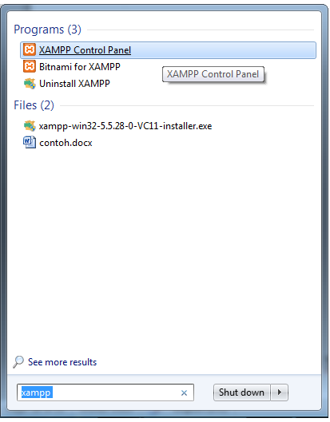

**Gambar 4.25 Menjalankan XAMPP**

1. Setelah itu klik start pada Apache dan MySQL.

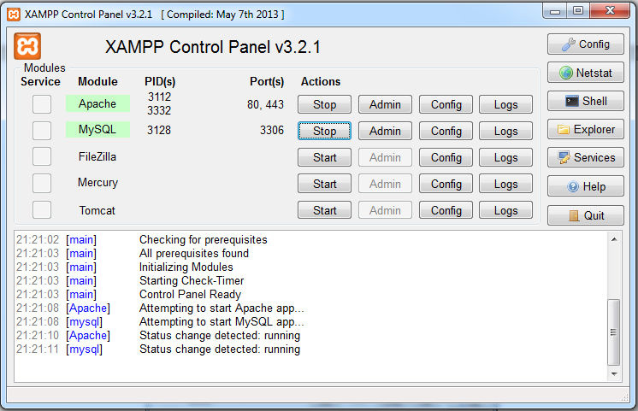

**Gambar 4.26 Mengaktifkan XAMPP Control panel**

1. Jalankan aplikasi Google Chrome, lalu ketikan alamat <http://localhost/phpmyadmin/> seperti pada gambar berikut:

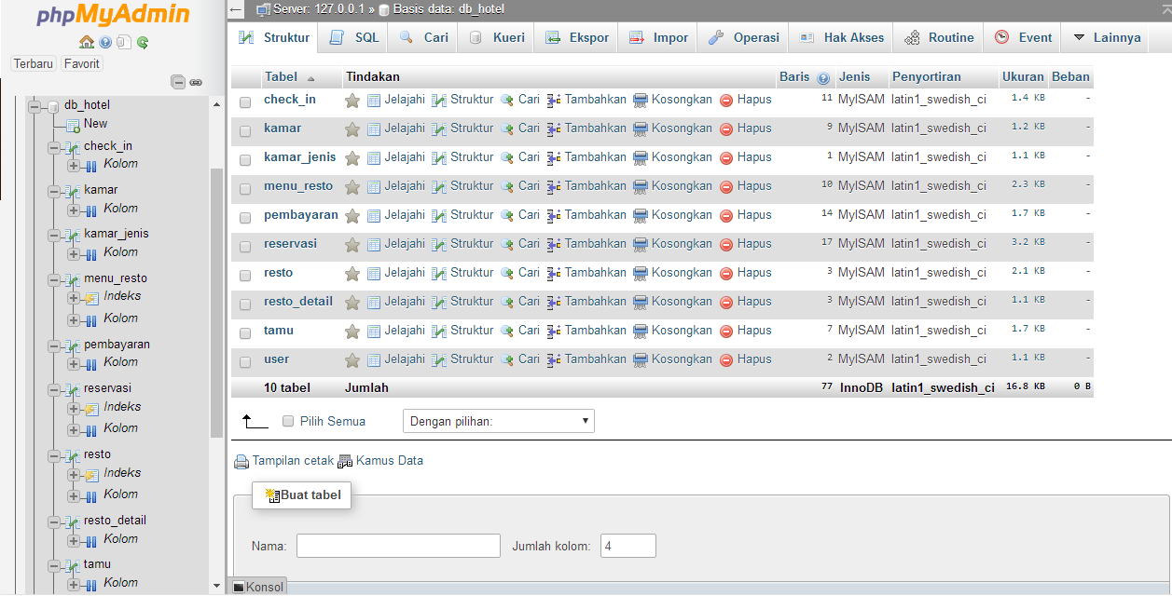

**Gambar 4.27 Tampilan Utama phpmyadmin**

1. **Penggunaan Program**

Setelah dilakukan proses instalasi program pada sistem informasi ini selesai dilakukan, maka selanjutnya kita bisa mengunakan sistem informasi ini. Untuk memperjelas penggunaan program sistem informasi ini, berikut penjelasan penggunaan program.

1. **Halaman Form Reservasi Kamar Langsung**

Form ini digunakan untuk menyewa kamar bagi tamu langsung tanpa registrasi web terlebih dahulu. Form ini dapat dilanjutkan ke tahap selanjutnya apabila seluruh field telah terisi dengan lengkap.

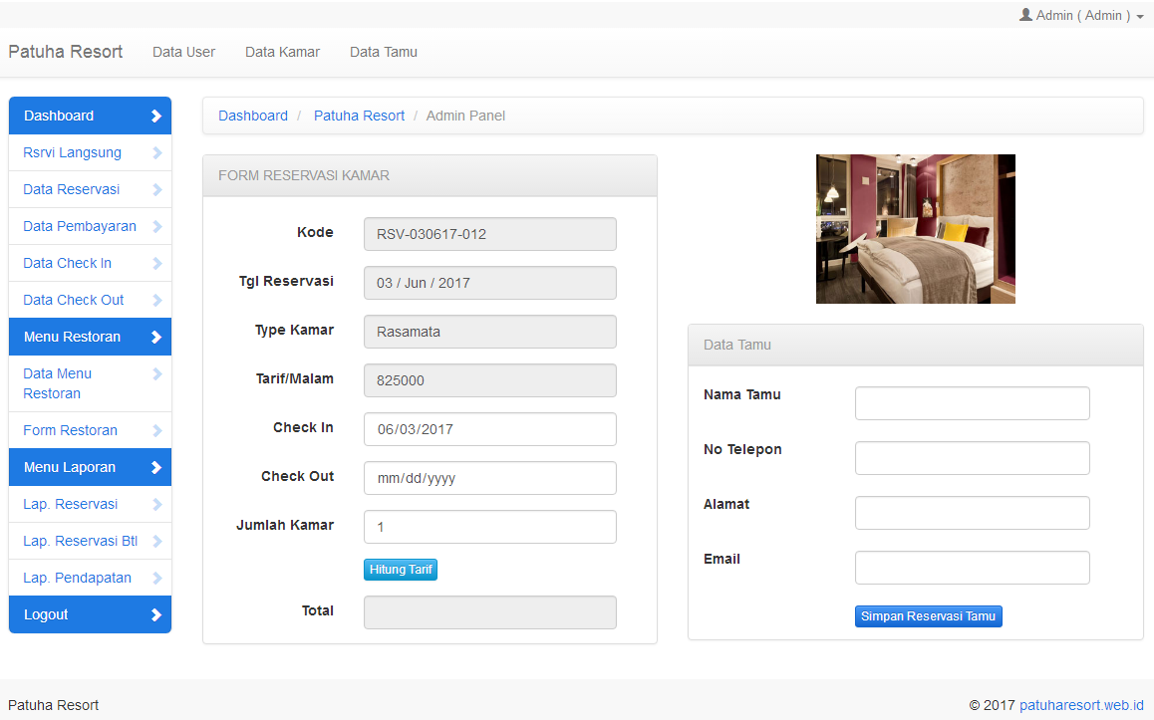

**Gambar 4.28 Form Reservasi Kamar**

Setelah receptionist telah mengisi form dengan lengkap maka akan muncul tampilan pesan sebagai berikut.

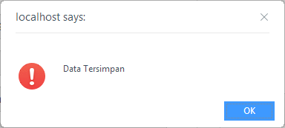

**Gambar 4.29 Pesan Data Tersimpan**

Lalu muncul tampilan Form Proses Check In seperti pada gambar berikut ini. Receptionist harus mengisi field sesuai dengan yang diharapkan.

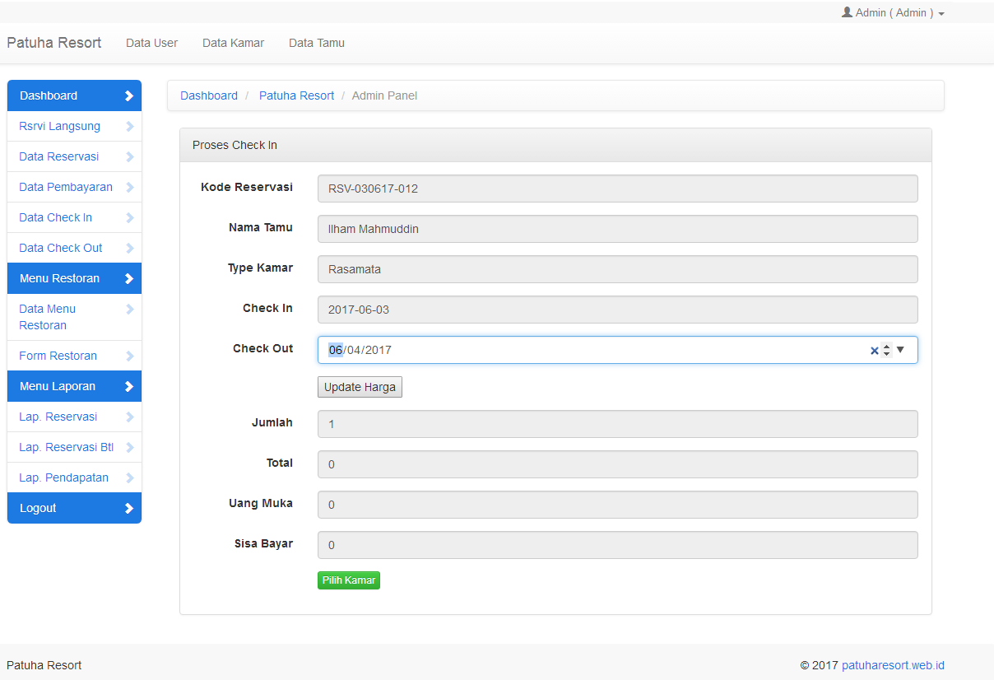

**Gambar 4.30 Form Proses Check In**

Setelah itu receptionist menekan tombol Pilih kamar dan akan muncul tampilan pop up seperti gambar di bawah ini.

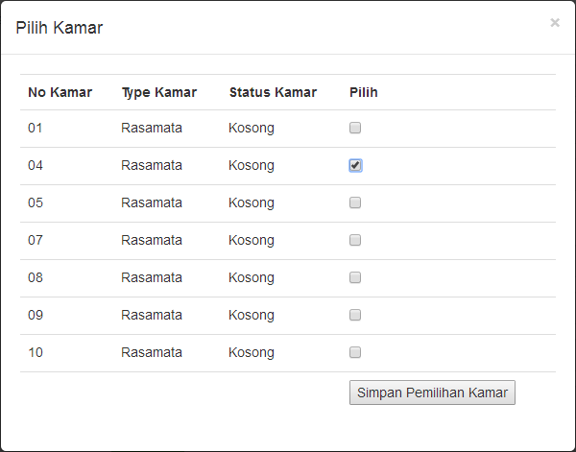

**Gambar 4.31 Pilih Kamar**

Apabila kamar telah terpilih, akan muncul tampilan pesan seperti gambar berikut ini.

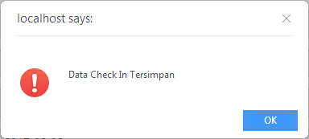

**Gambar 4.32 Pesan Data Check In Tersimpan**

1. **Halamam Form Registrasi Tamu**

Bagi tamu yang ingin menjadi member dapat melakukan registrasi dengan menekan tombol Registrasi Tamu pada halaman utama dan akan muncul Form Registrasi Tamu Patuha Resort seperti pada gambar di bawah ini.

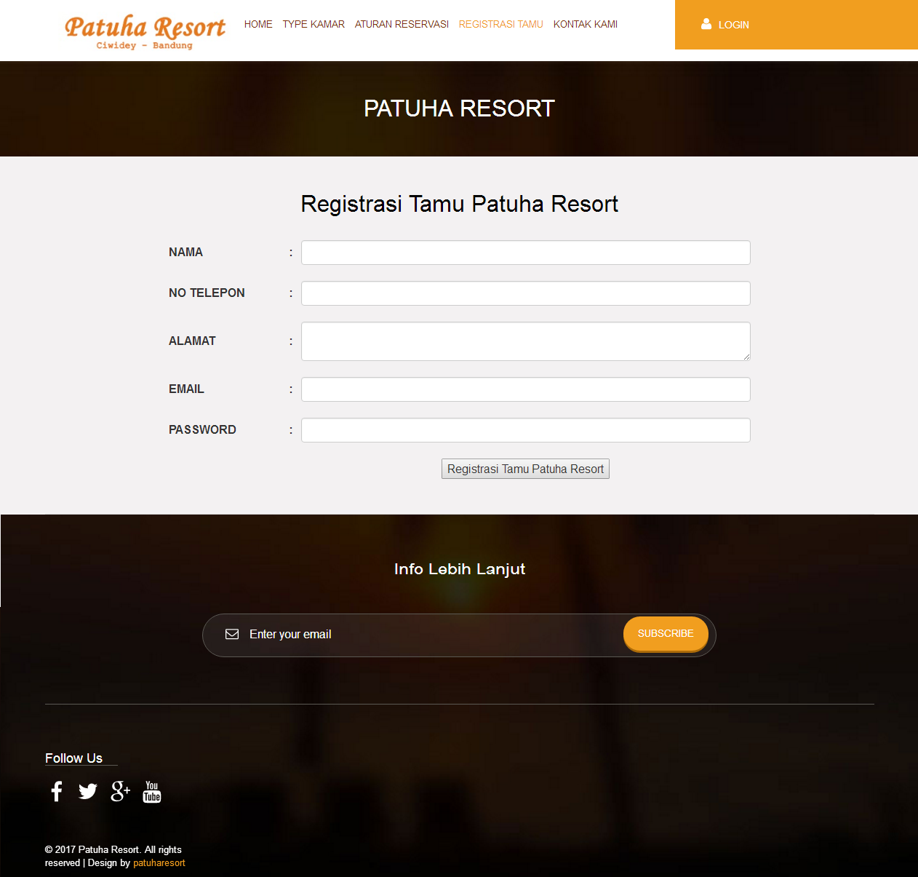

**Gambar 4.33 Form Registrasi Tamu**

Setelah mengisi semua data diri, tamu menekan tombol Registrasi Tamu Patuha Resort dan akan muncul tampilan pesan sebagai berikut.

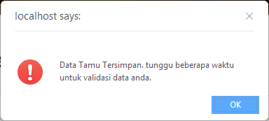

**Gambar 4.34 Pesan Data Tamu Tersimpan**

1. **Halaman Login Member/Admin**

Halaman ini digunakan untuk login dan masuk ke halaman member. Member mengisi Email dan Password lalu menekan tombol Sign In seperti pada gambar di bawah ini.

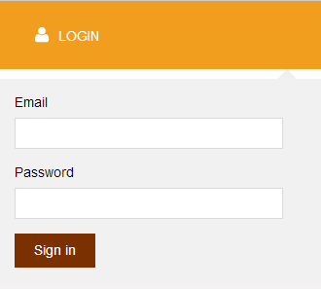

**Gambar 4.35 Form Login Member**

Halaman ini adalah Form Login Admin, digunakan untuk receptionist agar dapat masuk ke halaman administrator. Receptionist mengisi Username dan Password lalu menekan tombol Masuk seperti pada gambar berikut ini.

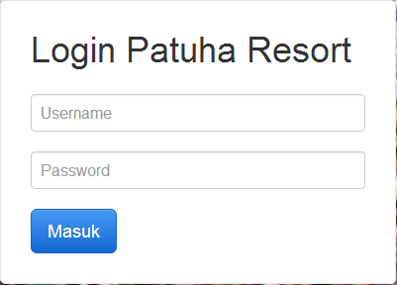

**Gambar 4.36 Form Login Admin**

Setelah mengisi username dan password dengan benar, baik bagi member maupun admin akan muncul tampilan pesan seperti di bawah ini.

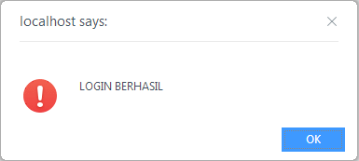

**Gambar 4.37 Pesan Login Berhasil**

1. **Halaman Form Booking Kamar Hotel Member**

Form ini digunakan untuk menyewa kamar bagi tamu yang sudah teregistrasi. Tamu member mengisi semua field sesuai dengan yang diharapkan.

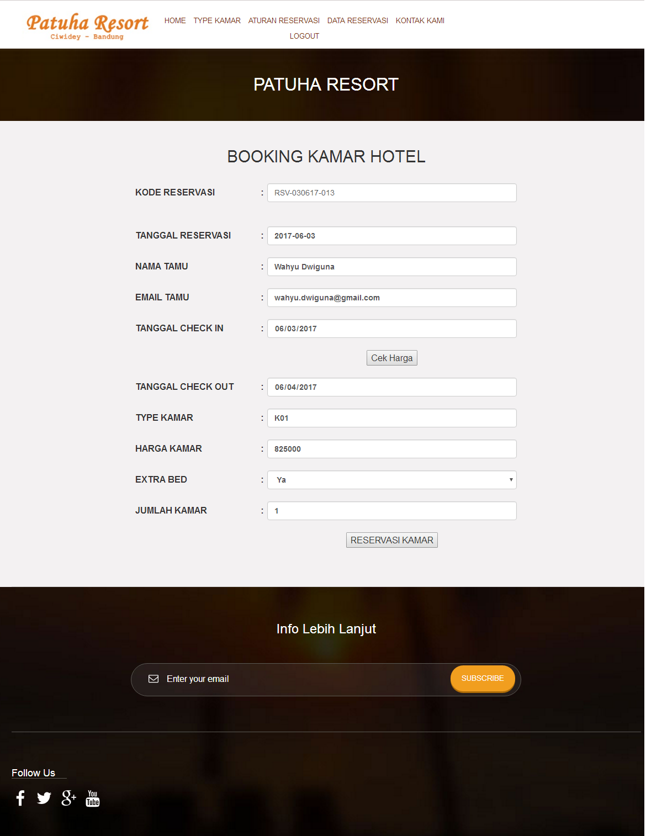

**Gambar 4.38 Form Booking Kamar Hotel Member**

Setelah Form Booking Kamar Hotel Member terisi dengan benar, akan muncul tampilan pesan seperti di bawah ini.

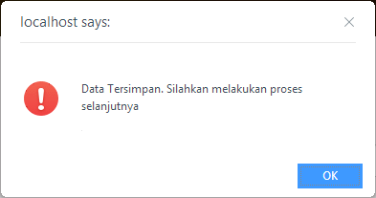

**Gambar 4.39 Pesan Data Tersimpan**

Halaman ini berisi informasi reservasi kamar Patuha Resort. Apabila telah dipahami sepenuhnya oleh tamu, akan dilanjutkan ke halaman Data Reservasi untuk melakukan proses konfirmasi pembayaran.

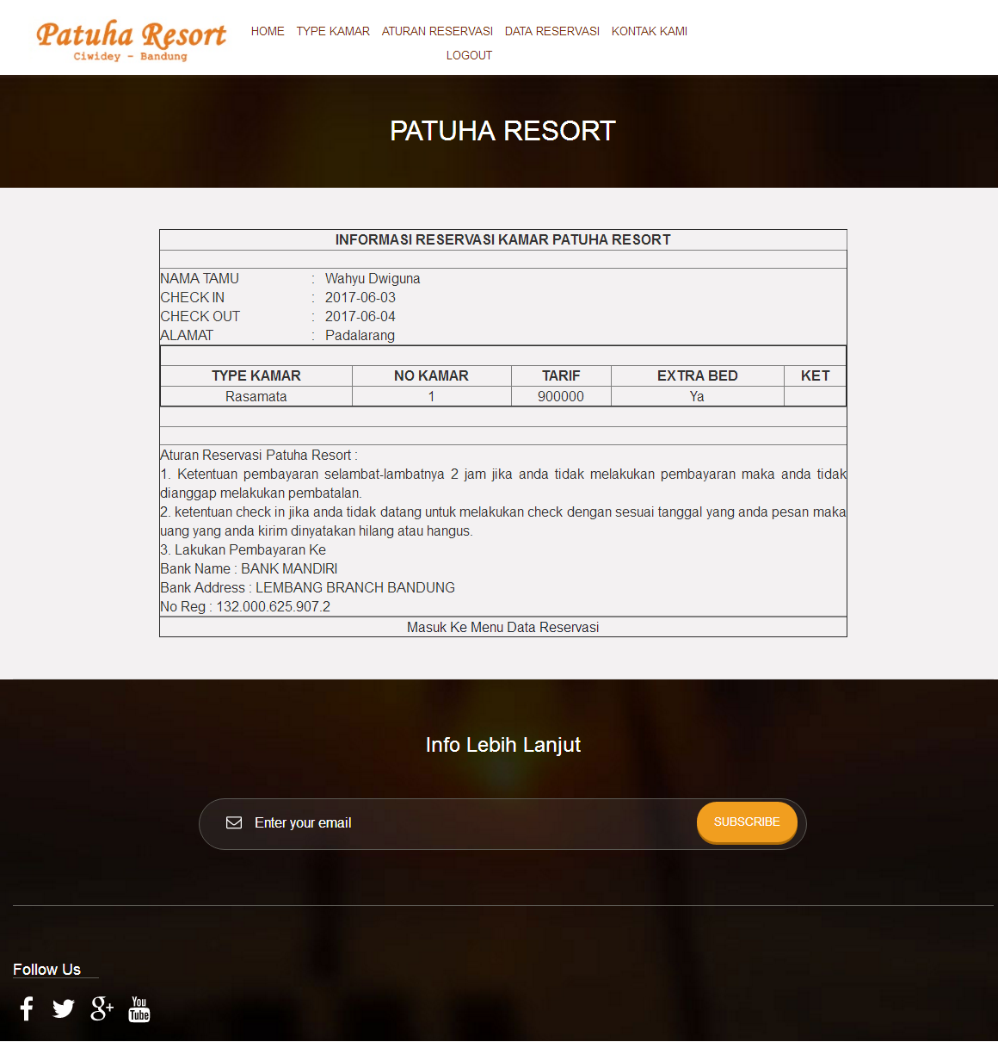

**Gambar 4.40 Informasi Reservasi Kamar**

1. **Halaman Form Konfirmasi Pembayaran Member**

Halaman ini digunakan bagi tamu member yang hendak melakukan konfirmasi pembayaran, dengan mengisi No Rekening, Bank, jumlah uang muka dan mengunggah bukti pembayaran berupa file gambar.

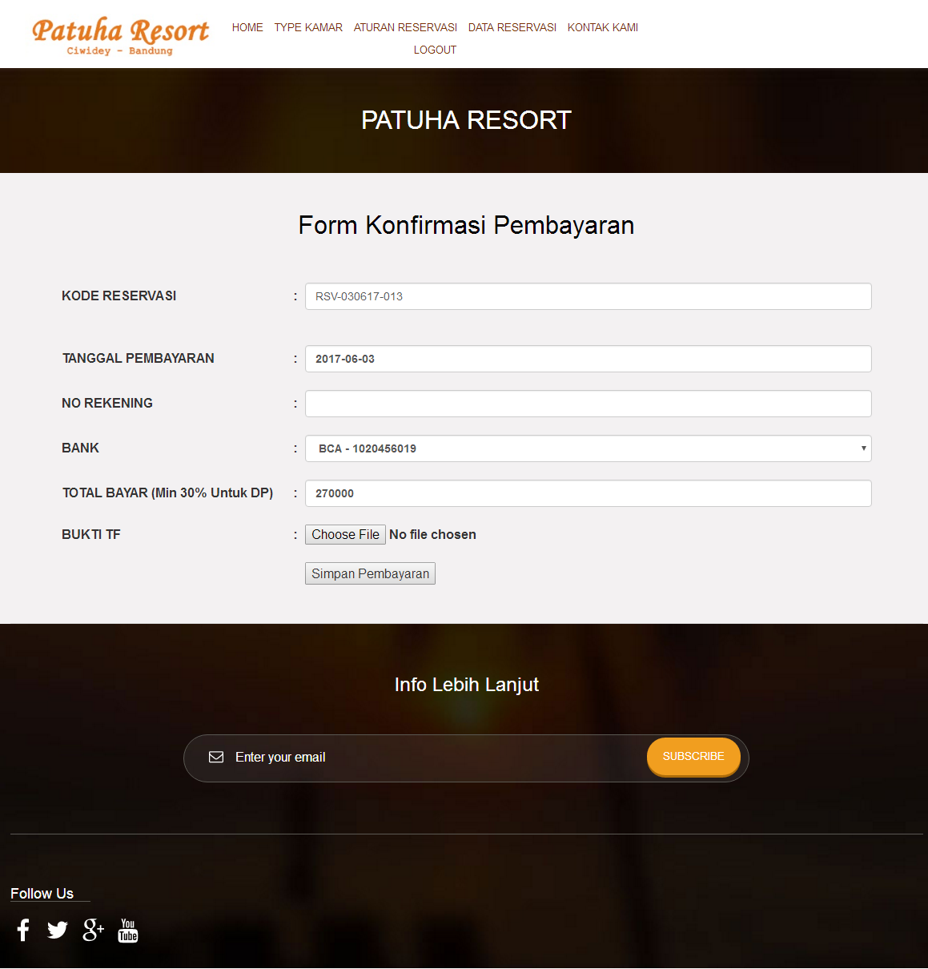

**Gambar 4.41 Form Konfirmasi Pembayaran Member**

Apabila proses di atas telah selesai, maka akan muncul tampilan pesan seperti pada gambar di bawah ini.

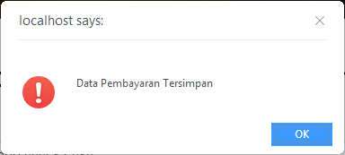

**Gambar 4.42 Pesan Data Pembayaran Tersimpan**

1. **Halaman Form Restoran**

Halaman ini digunakan untuk mengelola data menu restoran. Dengan menekan tombol Edit Data, Hapus Data, dan Tambah Data seperti pada gambar berikut.

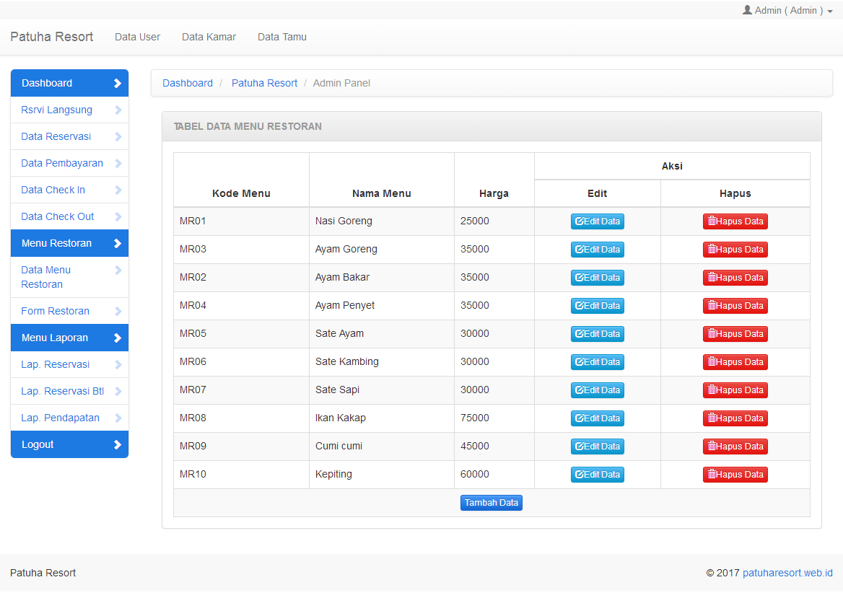

**Gambar 4.43 Data Menu Restoran**

Halaman ini digunakan untuk mengelola pesanan menu restoran bagi tamu Patuha Resort. Receptionist mengisi semua field pesanan sesuai dengan yang diharapkan.

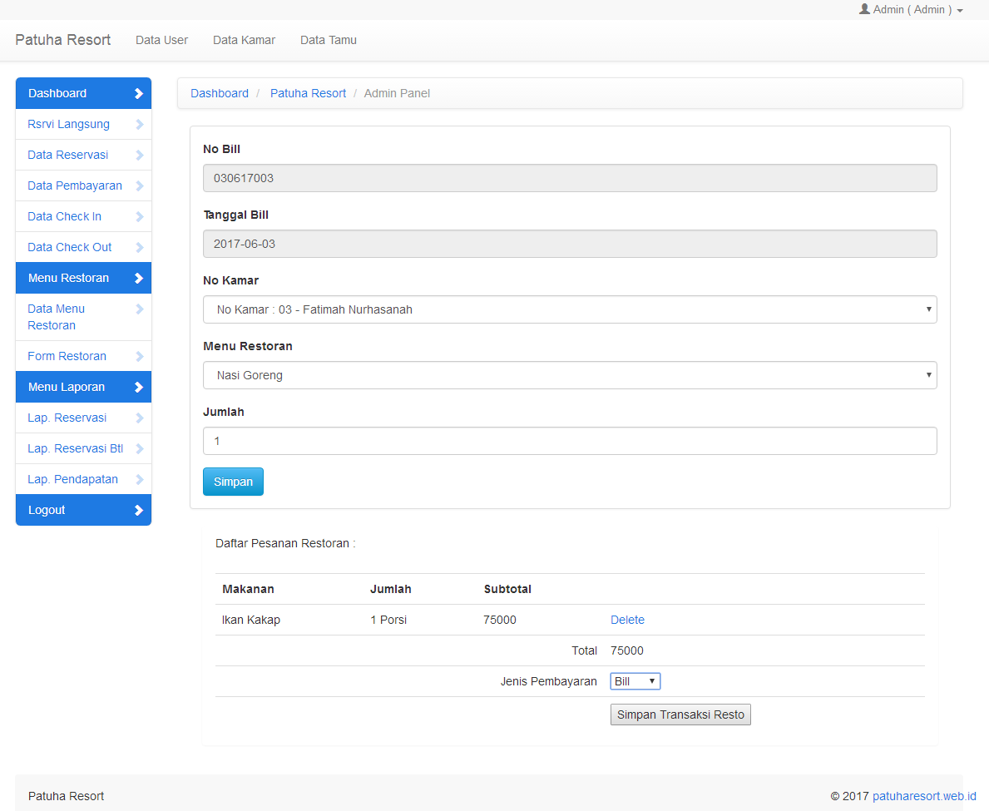

**Gambar 4.44 Form Restoran**

Apabila telah terisi dengan benar makan akan muncul tampilan pesan sebagai berikut.

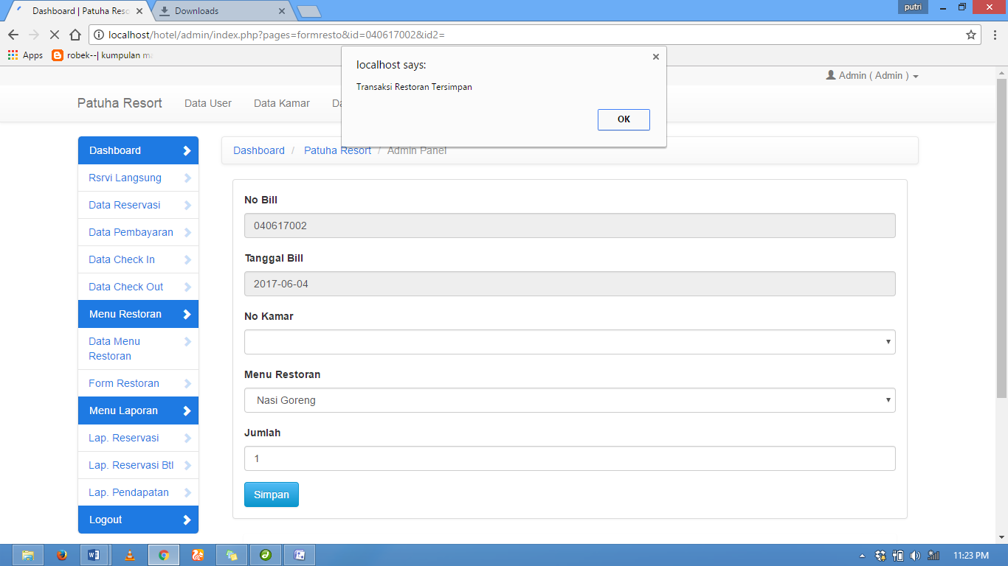

**Gambar 4.45 Pesan Transaksi Restoran Tersimpan**

1. **Halaman Laporan Reservasi**

Halaman ini digunakan untuk menampilkan Laporan Reservasi Kamar Resort dengan menekan tombol sub menu Lap. Reservasi pada Halaman Admin dan mengisi field Tanggal Awal dan Tanggal Akhir sesuai dengan yang diharapkan. Lalu akan muncul output seperti pada gambar di bawah ini.

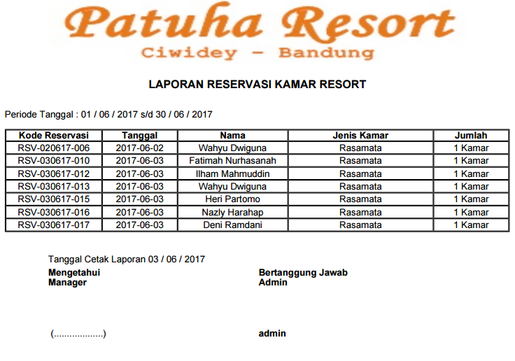

**Gambar 4.46 Laporan Reservasi**

1. **Halaman Laporan Reservasi Batal**

Halaman ini digunakan untuk menampilkan Laporan Reservasi Kamar Resort batal dengan menekan tombol sub menu Lap. Reservasi pada Halaman Admin, lalu mengisi field Tanggal Awal dan Tanggal Akhir sesuai dengan yang diharapkan. Setelah itu menekan tombol Cetak Laporan dan akan muncul output seperti pada gambar berikut ini.

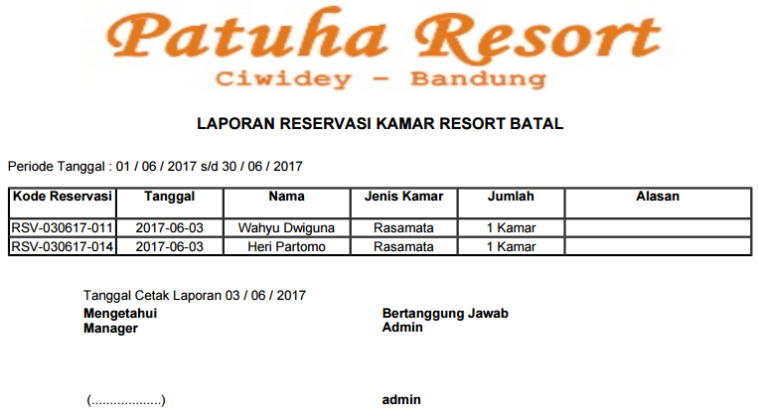

**Gambar 4.47 Laporan Reservasi Batal**

1. **Halaman Laporan Pendapatan**

Halaman ini digunakan untuk menampilkan Laporan Pendapatan dengan menekan tombol sub menu Lap. Pendapatan pada Halaman Admin dan mengisi field Tanggal Awal dan Tanggal Akhir sesuai dengan yang diharapkan. Setelah itu menekan tombol Cetak Laporan dan akan muncul output seperti pada gambar di bawah ini.

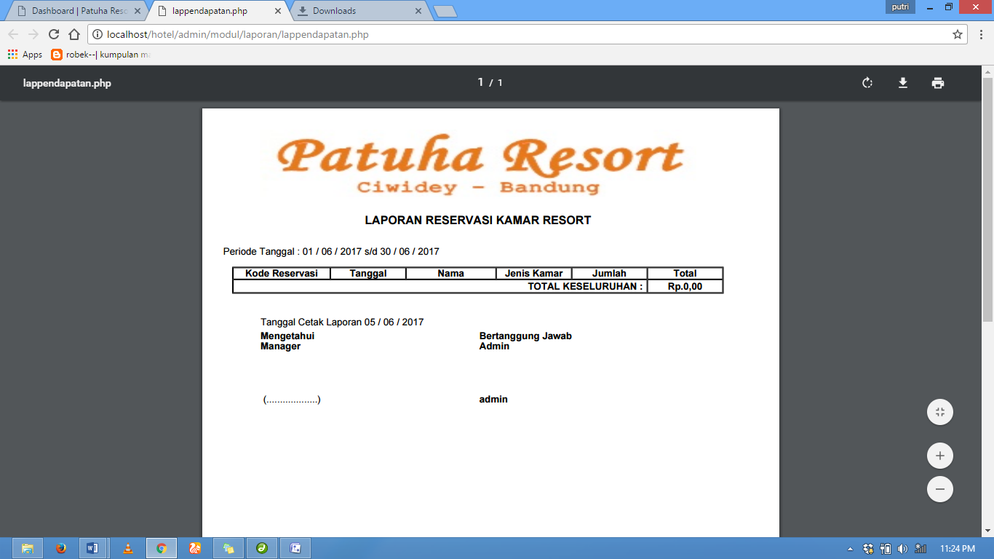

**Gambar 4.48 Laporan Pendapatan**